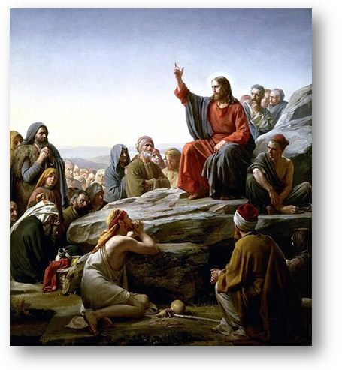
Que saibamos sempre retornar a quem nos enviou
(Décimo sexto domingo do Tempo Comum – 18.7.2021)

Amadas irmãs, amados irmãos, que a paz do Senhor esteja com vocês!
Damos continuidade neste décimo sexto domingo do Tempo Comum às narrativas de Marcos, com o retorno dos apóstolos a Cristo Jesus, após serem enviados em duplas para pregarem o arrependimento, expulsarem os demônios, ungirem e curarem os doentes (cf. Mc 6,7-13). Ao retornarem para o Mestre, entusiasmados pelo cumprimento exitoso da missão, são orientados que descansem, mas, enquanto isso, uma grande multidão chega até Jesus, sedenta de cura física e espiritual, a qual, por compaixão (“porque eram como ovelhas sem pastor”) é acolhida e ensinada por Cristo.
Convidamos todas e todos vocês a lermos juntos a passagem bíblica em questão, narrada por Marcos, e sobre ela refletirmos.
³⁰Os apóstolos reuniram-se a Jesus e contaram-lhe tudo o que tinham feito e ensinado. ³¹Ele disse: “Vinde vós, sozinhos, a um lugar deserto e descansai um pouco”. Com efeito, os que chegavam e os que partiam eram tantos que não tinham tempo nem de comer. ³²E foram de barco a um lugar deserto, afastado. ³³Muitos, porém, os viram partir e, sabendo disso, de todas as cidades, correram para lá, a pé, e chegaram antes deles. ³⁴Assim que Ele desembarcou, viu uma grande multidão e ficou tomado de compaixão por eles, pois estavam como ovelhas sem pastor. E começou a ensinar-lhes muitas coisas. (Mc 6,30-34)
O relato do retorno dos apóstolos após o cumprimento da missão lhes dada por Jesus também é feito por Lucas (Lc 9,10-11), na mesma sequência, porém, como de costume, de forma mais detalhada, apresentando-nos o caminho para Betsaida como destino almejado de Jesus e seus apóstolos, ao serem abordados pela multidão faminta de orientação e de cura para seus males.
Entretanto, em que pese a aparente banalidade do episódio em si narrado por Marcos (e também por Lucas), dele pode se descortinar importante catequese sobre o discipulado. Assim, vejamos.
Inicialmente, partindo do trecho anterior, quando os apóstolos foram enviados por Jesus a darem continuidade a sua missão, anunciando o Reino, associado ao afastamento do mal e a cura de doentes, evidencia-se, não apenas a aceitação do convite pelos apóstolos, mas, também, a mudança de vida ao acolherem plenamente a proposta que Jesus. Eles não hesitaram, não questionaram, sequer perguntaram como fazer ou por onde ir, simplesmente partiram, na certeza de serem orientados corretamente para o cumprimento de sua missão, convencidos de que não seriam eles a concretizar tal tarefa, mas que seriam apenas o instrumento para sua realização. Dessa forma, entregues e confiantes, retornaram felizes após a missão cumprida, após terem sido mensageiros da palavra e da ação de Deus em sua construção do Reino.
Os apóstolos, após o cumprimento da missão, aparentemente exitosa, retornaram ao Mestre, para buscar o necessário alimento espiritual. Foram “prestar contas” do trabalho realizado e, com Cristo, renovarem suas energias, descansarem com Jesus e dEle obterem novas orientações. Foram instrumentos de Deus, assim como cada um de nós somos convidados a ser, mas necessitaram, igualmente a nós outros, do alimento espiritual e das instruções advindas de Cristo.
Ocorre que, a referência à necessidade de os apóstolos descansarem pode ser apreendida como um aviso para o comedimento no desenvolvimento da missão, contrapondo-se ao ativismo exagerado, tão nocivo às forças do corpo e do espírito. Costuma-se dizer, cotidianamente, que todos necessitamos “recarregar as baterias”, preparando-nos para o seguimento das atividades requeridas, fortalecendo para dar continuidade à missão indicada. Somos chamados por Deus, fortalecidos pelo poder divino quando nos entregamos em suas mãos, mas, essencialmente, somos humanos e limitados, e necessitamos estar preparados física e espiritualmente para realizarmos as tarefas a nós entregues, escutando Jesus, com Ele dialogando, gozando de sua intimidade. Esta é a melhor forma de recuperarmos as nossas forças. Relata-nos Marcos que os apóstolos são convidados por Jesus a segui-Lo para um lugar isolado, não identificado, diferentemente da narrativa de Lucas, como já vimos, que menciona Betsaida como destino desejado. Porém, o que realmente interessa não é o lugar geográfico, mas sim o “descanso” junto a Jesus que deve ocorrer. Caso os discípulos não revissem frequentemente suas ações junto com Jesus, ouvindo seus ensinamentos, certamente o fracasso da missão ocorreria.
Mas vemos, também, na narrativa a busca incessante das multidões por Jesus e seus discípulos, de forma incansável, demonstrando sua absoluta carência e fome de orientação e de ensinamento. Cheio de compaixão, pleno de amor, Jesus compara a multidão a um rebanho sem pastor, evidenciando a falta de direcionamento na vida, carentes de rumo e de segurança, completamente desesperançosos. Apesar de terem líderes religiosos e políticos, de conhecerem ritos e celebrações de suas tradicionais religiões, é em Jesus que buscam e encontram vida plena e verdadeira. Lucas, na mesma passagem, revela-nos que Jesus anuncia a Boa Nova, operando cura por todas as partes.
Que nós compreendamos a nossa missão na corresponsabilidade da construção do Reino de Deus, anunciando a Boa Nova, mas na certeza de sermos meros instrumentos e canais de disseminação da verdade divina. Que saibamos voltar a quem nos envia, recarregando nossas forças e nossa capacidade de transmitir o amor fraterno e a paz entre os seres, que possamos encontrar, juntos do Altíssimo, o descanso e as forças necessárias para darmos continuidade no nosso caminhar e, acima de tudo, igualmente a Jesus, possamos ver, com compaixão, nossos irmãos sedentos de amor e orientação, acolhendo-os e a eles apresentando palavras e testemunhos práticos sobre o infinito amor de Deus, de forma renovadora, transformadora e pacificadora.
Um fraterno abraço,
Milton Menezes.

